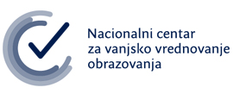 (popunjava učenik)

DRŽAVNA MATURA 2023./2024. – PRVI ROK
Pisani prigovor na bodovanje ispita podnosi se u roku od 48 sati od objave rezultata ispita, a u njemu mora biti točno napisano na koji se zadatak odnosi prigovor te objašnjeno u čemu se sastoji nepravilnost.
Naziv škole, mjesto | ZDRAVSTVENA ŠKOLA, Split
Ime i prezime ispitnoga koordinatora | Mirjana Gaćina Bilin

Evidencija prigovora

Ispit
Datum prigovora
Ime i prezime učenika
Kratak opis prigovora:

Predloženi odgovor škole:

Potreba za posredovanjem Centra | DA - NE
Potpis učenika

_____________________

